**XX202** *scheda creata il 21 luglio 2023*

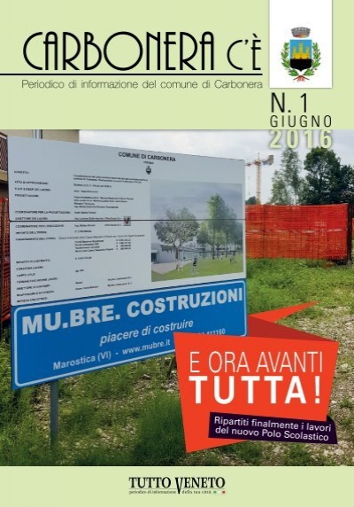

**Descrizione storico-bibliografica**

\***Carbonera informazioni** : organo di stampa dell'Amministrazione comunale di Carbonera. - Anno 1, n. 1 (gen.-mar. 1987)- . - Carbonera : Comune, 1987-2001. – 15 volumi : ill. ; 34 cm. ((Trimestrale. - Carbonera, via Roma 27. - CFI0054131

\***Carbonera c'è** : notiziario di informazione del Comune di Carbonera. - N. 1 (dicembre 2009)- . - Carbonera : Comune di Carbonera, 2009-2016. – volumi : ill. ; 24 cm. ((Annuale. - CFI0745293

\***Carbonera notizie.** - N. 01 (dicembre 2019)- . - [S.l.] : [s.n.], [2019-2021]. – 3 volumi : ill. ; 30 cm. ((Annuale. - VIA0479362

Autore: Carbonera

Soggetto: Carbonera – Amministrazione – Periodici

**Volumi disponibili in rete**

Carbonera c’è [n.1(2016)](https://www.google.com/url?sa=i&url=https%3A%2F%2Fwww.yumpu.com%2Fit%2Fdocument%2Fview%2F58101034%2Fcarbonera-06-16&psig=AOvVaw0dgm5dtyufOtI-Q0_0764u&ust=1690024652879000&source=images&cd=vfe&opi=89978449&ved=0CBMQjhxqFwoTCPir0MnWn4ADFQAAAAAdAAAAABAE); Carbonera notizie [2019](https://www.piazzaeditore.it/carbonera-2019/);